Муниципальное бюджетное учреждение дополнительного образования
«Таицкая детская музыкальная школа имени
Н.А. Римского – Корсакова»

Предметная область теория и история музыки
Программа по учебному предмету

«Занимательное сольфеджио»

Дополнительной общеразвивающей программы
в области музыкального искусства
«ФОРТЕПИАНО», «СТРУННЫЕ ИНСТРУМЕНТЫ»,
«ДУХОВЫЕ И УДАРНЫЕ ИНСТРУМЕНТЫ»,
«НАРОДНЫЕ ИНСТРУМЕНТЫ»

Срок освоения 4 года

п. Тайцы
2019г.

Структура программы учебного предмета

I. Пояснительная записка

- Характеристика учебного предмета, его место и роль в образовательном процессе;
- Срок реализации учебного предмета;
- Объем учебного времени, предусмотренный учебным планом образовательного учреждения на реализацию учебного предмета;
- Форма проведения учебных аудиторных занятий;
- Цель и задачи учебного предмета;
- Обоснование структуры программы учебного предмета;
- Описание материально-технических условий реализации учебного предмета;

II. Содержание учебного предмета «Сольфеджио»
- Учебно-тематический план;
- Распределение учебного материала по годам обучения;
- Формы работы на уроках сольфеджио;

III. Требования к уровню подготовки обучающихся

IV. Формы и методы контроля, система оценок

- Аттестация: цели, виды, форма, содержание;
- Критерии оценки;
-Контрольные требования на разных этапах обучения;

V. Методическое обеспечение учебного процесса

-Методические рекомендации педагогическим работникам ;
- Рекомендации по организации самостоятельной работы обучающихся;

VI.Списки рекомендуемой нотной и методической литературы.

-Учебная литература;
-Учебно-методическая литература;
-Методическая литература.

I. Пояснительная записка
1. Характеристика учебного предмета, его место и роль в образовательном процессе
Программа учебного предмета «Сольфеджио» разработана на основе и с учетом федеральных государственных требований к дополнительным общеобразовательным программам в области музыкального искусства «Фортепиано», «Струнные инструменты», «Духовые инструменты», «Народные инструменты», «Хоровое пение».
Сольфеджио является обязательным учебным предметом в детских школах искусств, реализующих программы общеразвивающего обучения. Уроки сольфеджио развивают такие музыкальные данные как слух, память, ритм, помогают выявлению творческих задатков учеников, знакомят с теоретическими основами музыкального искусства. Наряду с другими занятиями они способствуют расширению музыкального кругозора, формированию музыкального вкуса, пробуждению любви к музыке. Полученные на уроках сольфеджио знания и формируемые умения и навыки должны помогать ученикам в их занятиях на инструменте, а также в изучении других учебных предметов дополнительных общеобразовательных программ в области искусств.
2. Срок реализации учебного предмета
Срок реализации учебного предмета составляет 4 года для детей в возрасте от 6 до 17 лет включительно. Программа рассчитана на одно занятие в неделю, продолжительность урока 40 минут.
3. Объем учебного времени, предусмотренный учебным планом образовательного учреждения на реализацию учебного предмета «Сольфеджио»:

Таблица №1
Год обучения | 1г.о. | 2 г.о. | 3 г.о. | 4 г.о.
Максимальная учебная нагрузка | 34 часа | 34 часа | 34 часа | 34 часа
Количество часов на аудиторные занятия | 17 часов | 17 часов | 17 часов | 17 часов
Количество часов на внеаудиторную работу | 17 часов | 17 часов | 17 часов | 17 часов

4. Форма проведения учебных аудиторных занятий: мелкогрупповая (от 4 до 10 человек), рекомендуемая продолжительность урока – 40 минут.
5. Цель и задачи предмета
Цель предлагаемой программы – развитие музыкальных, интеллектуальных и творческих способностей ребенка, социализации, самореализации подрастающего поколения через овладение основами музыкальной грамоты.
Программа реализуется посредством:
-личностно-ориентированного образования, обеспечивающего творческое и духовно-нравственное самоопределение ребенка, а также воспитания творчески мобильной личности, способной к успешной социальной адаптации в условиях быстро меняющегося мира;
-вариативности образования, направленного на индивидуальную траекторию развития личности;
- обеспечения для детей свободного выбора общеразвивающей программы в области музыкального искусства, а также, при наличии достаточного уровня развития творческих способностей ребенка,

возможности его перевода с дополнительной общеразвивающей программы в области искусств на обучение по предпрофессиональной программе в области музыкального искусства.
Задачи
Обучающие:
-формирование практических навыков и умений в процессе сольфеджирования мелодий и интонационных упражнений, проигрывания на фортепиано элементов музыкального языка, слушания и записи музыкального материала.
Развивающие:
-развитие музыкальных способностей на основе изучения теоретического материала,
-развитие познавательных способностей учащихся.
Воспитательные:
-формирование музыкального вкуса,
-эстетическое развитие учащихся,
-расширение музыкального кругозора,
-формирование интереса к народной, классической и современной музыке,
6. Обоснование структуры программы учебного предмета
Программа содержит следующие разделы:
- сведения о затратах учебного времени, предусмотренного на освоение учебного предмета;
- распределение учебного материала по годам обучения;
- описание дидактических единиц учебного предмета;

-требования к уровню подготовки обучающихся;
-формы и методы контроля, система оценок;
- методическое обеспечение учебного процесса.
В соответствии с данными направлениями строится основной раздел программы "Содержание учебного предмета".
7.Описание материально-технических условий реализации учебного предмета
Материально-техническая база образовательного учреждения должна соответствовать санитарным и противопожарным нормам, нормам охраны труда. Реализация программы учебного предмета обеспечивается доступом каждого обучающегося к библиотечным фондам. Каждый учащийся обеспечивается доступом к библиотечным фондам.
Учебные аудитории, предназначенные для реализации учебного предмета, оснащены пианино, звуковым оборудованием, учебной мебелью (доска, столы, стулья) и оформляются наглядными пособиями. Оснащение занятий в младших классах активно используется наглядный материал –
карточки с римскими цифрами, обозначающими ступени, «лесенка», изображающая строение мажорной и минорной гаммы, карточки с названиями интервалов и аккордов. В старших классах применяются плакаты с информацией по основным теоретическим сведениям. Возможно использование звукозаписывающей аппаратуры для воспроизведения тембровых диктантов, прослушивания музыкального фрагмента для слухового анализа и т. д. Дидактический материал подбирается на основе существующих методических пособий, учебников, сборников для сольфеджирования, сборников диктантов, а также разрабатывается педагогом самостоятельно.

I I. Содержание учебного предмета.

1.Учебно-тематический план.
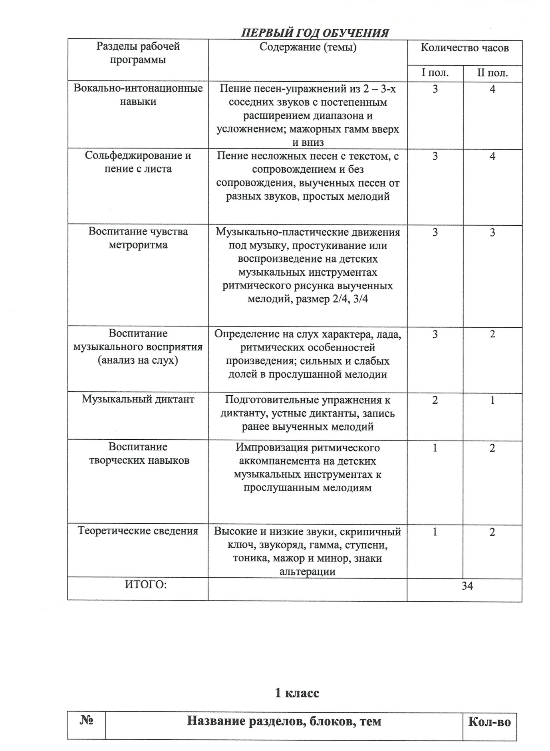

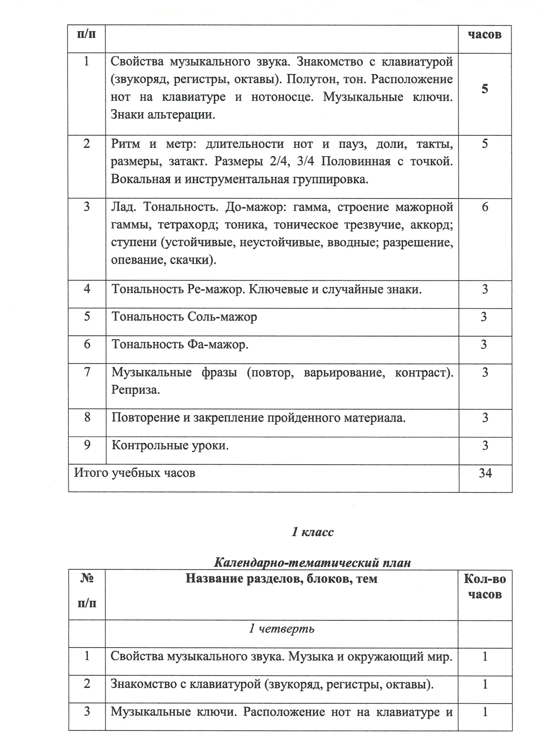

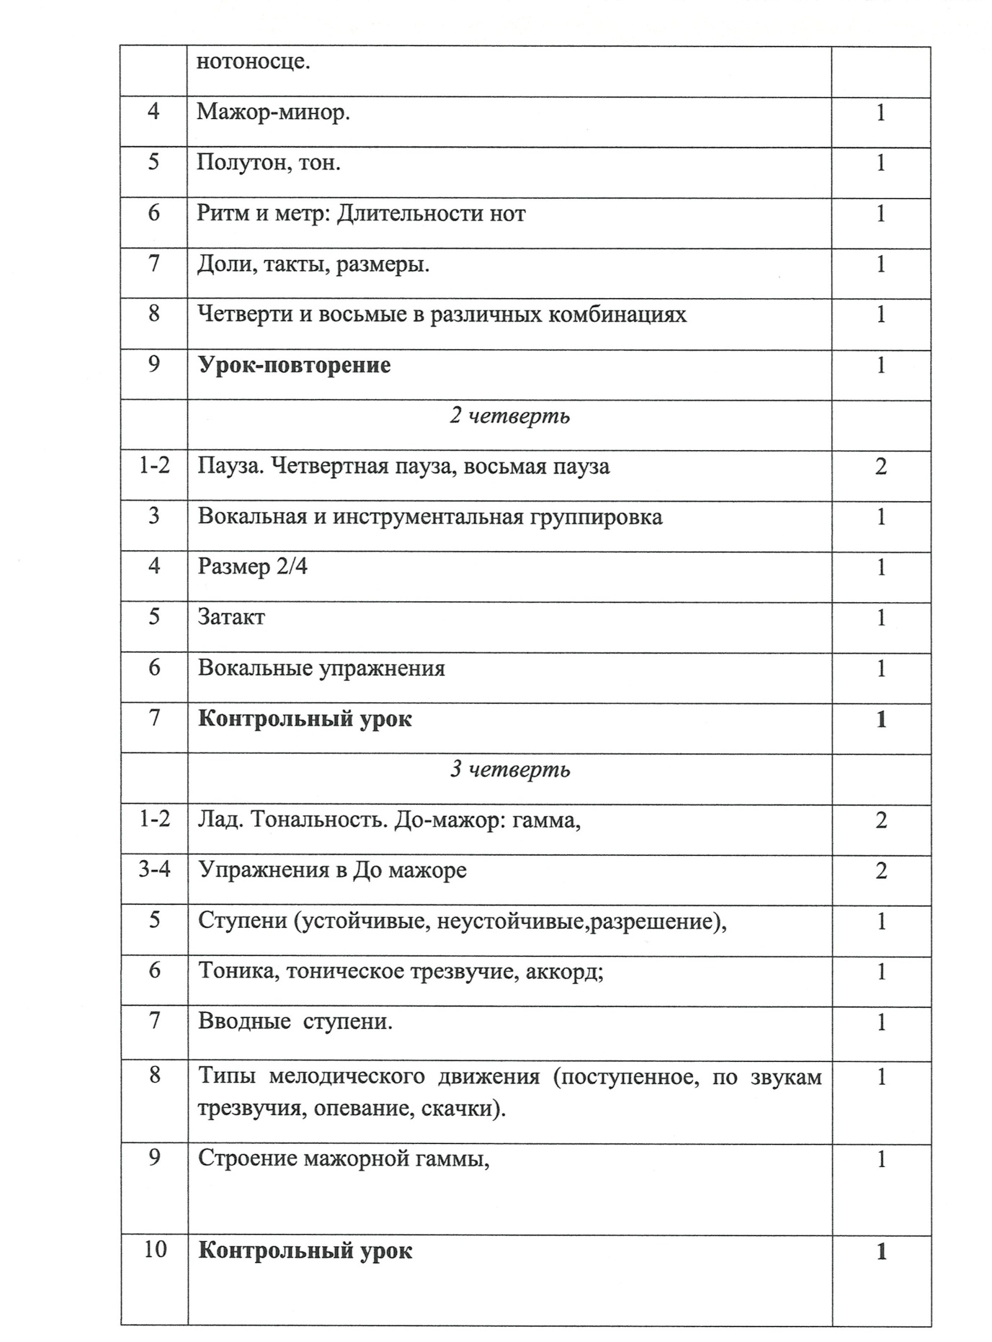

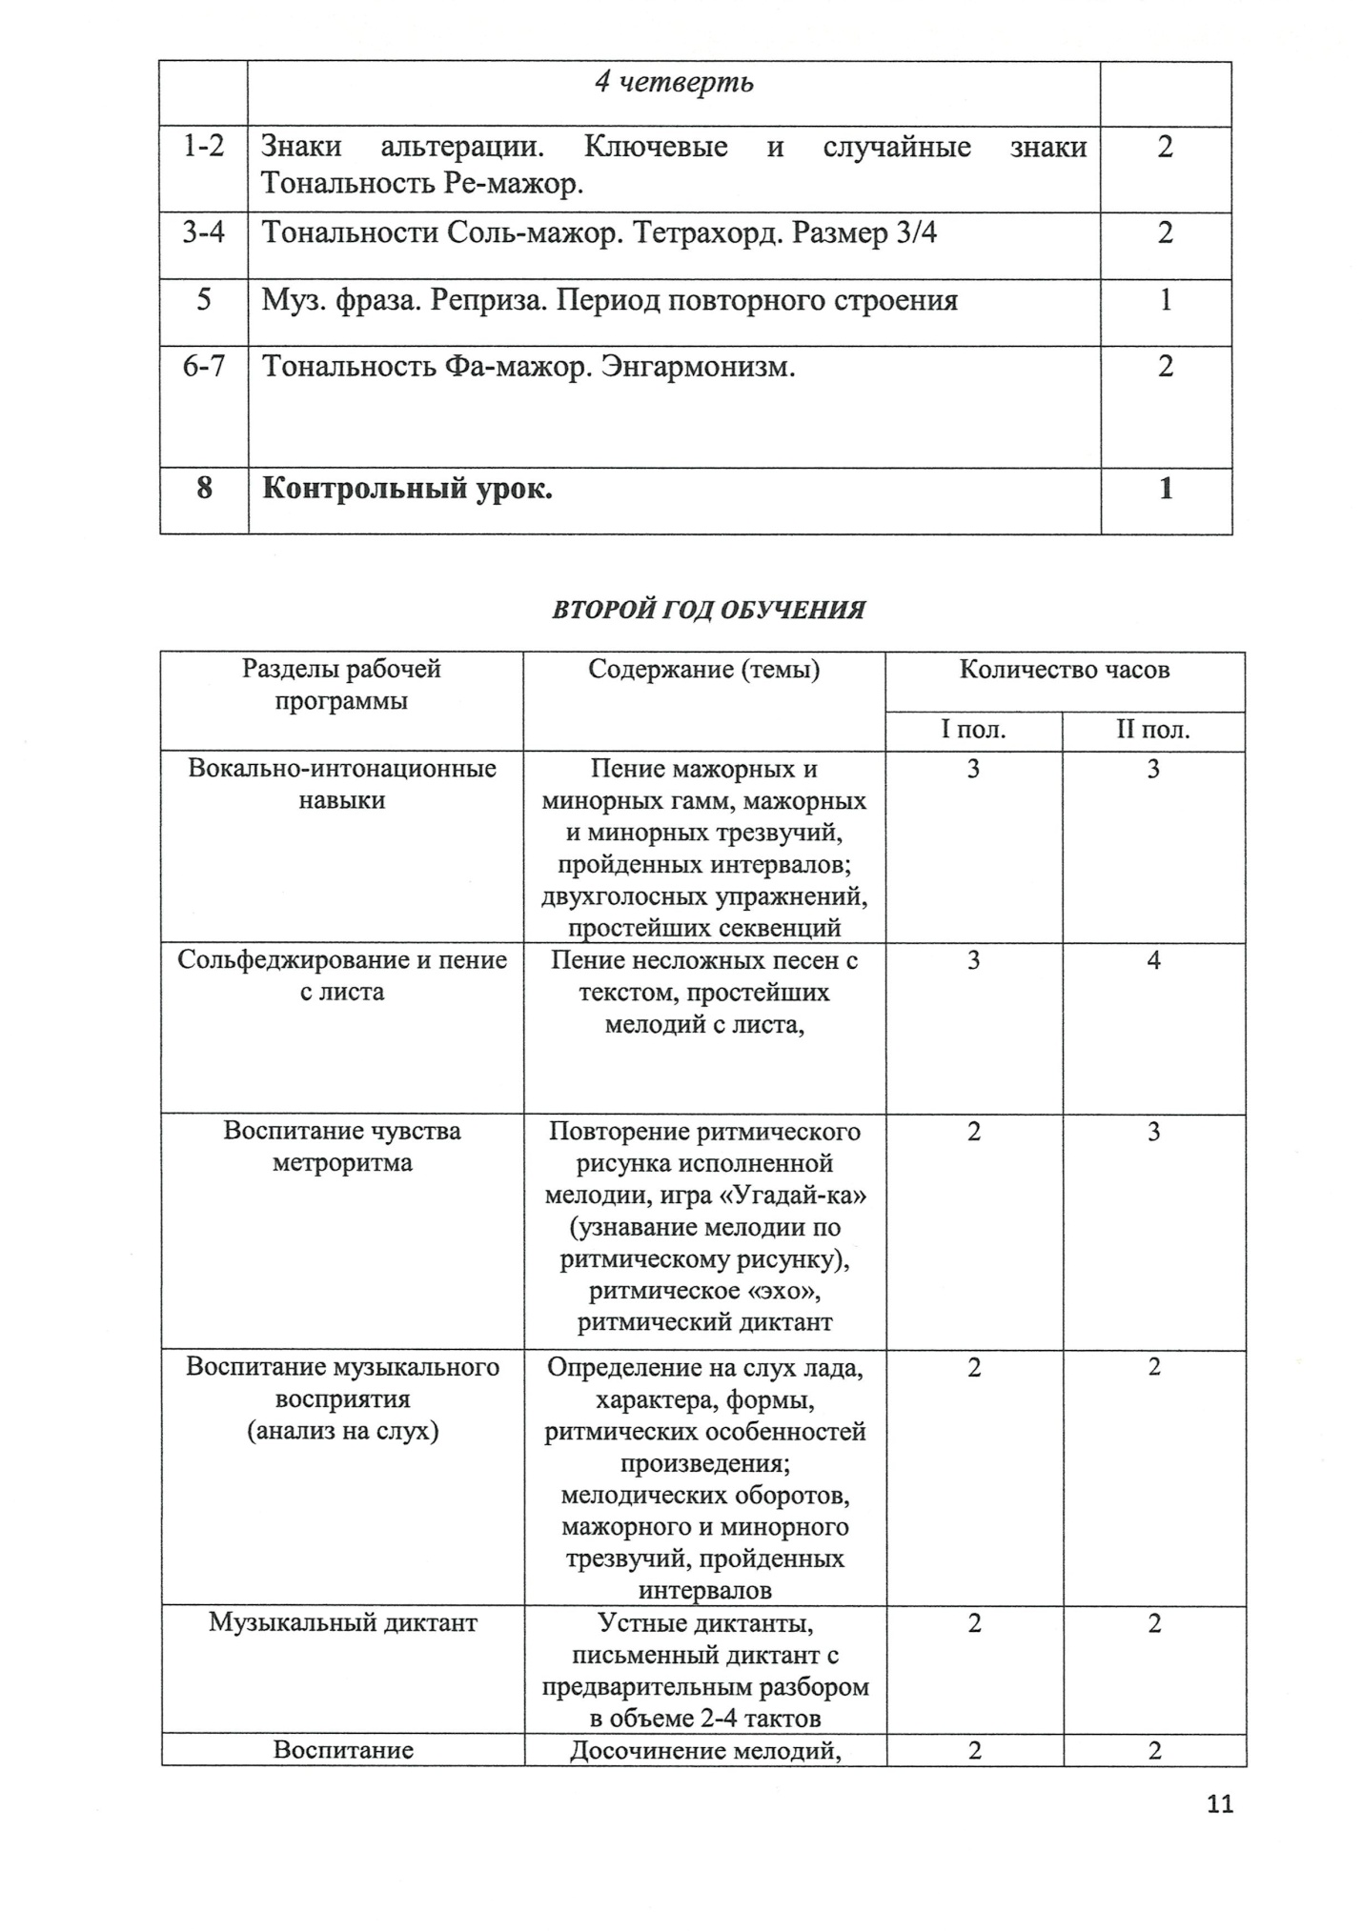

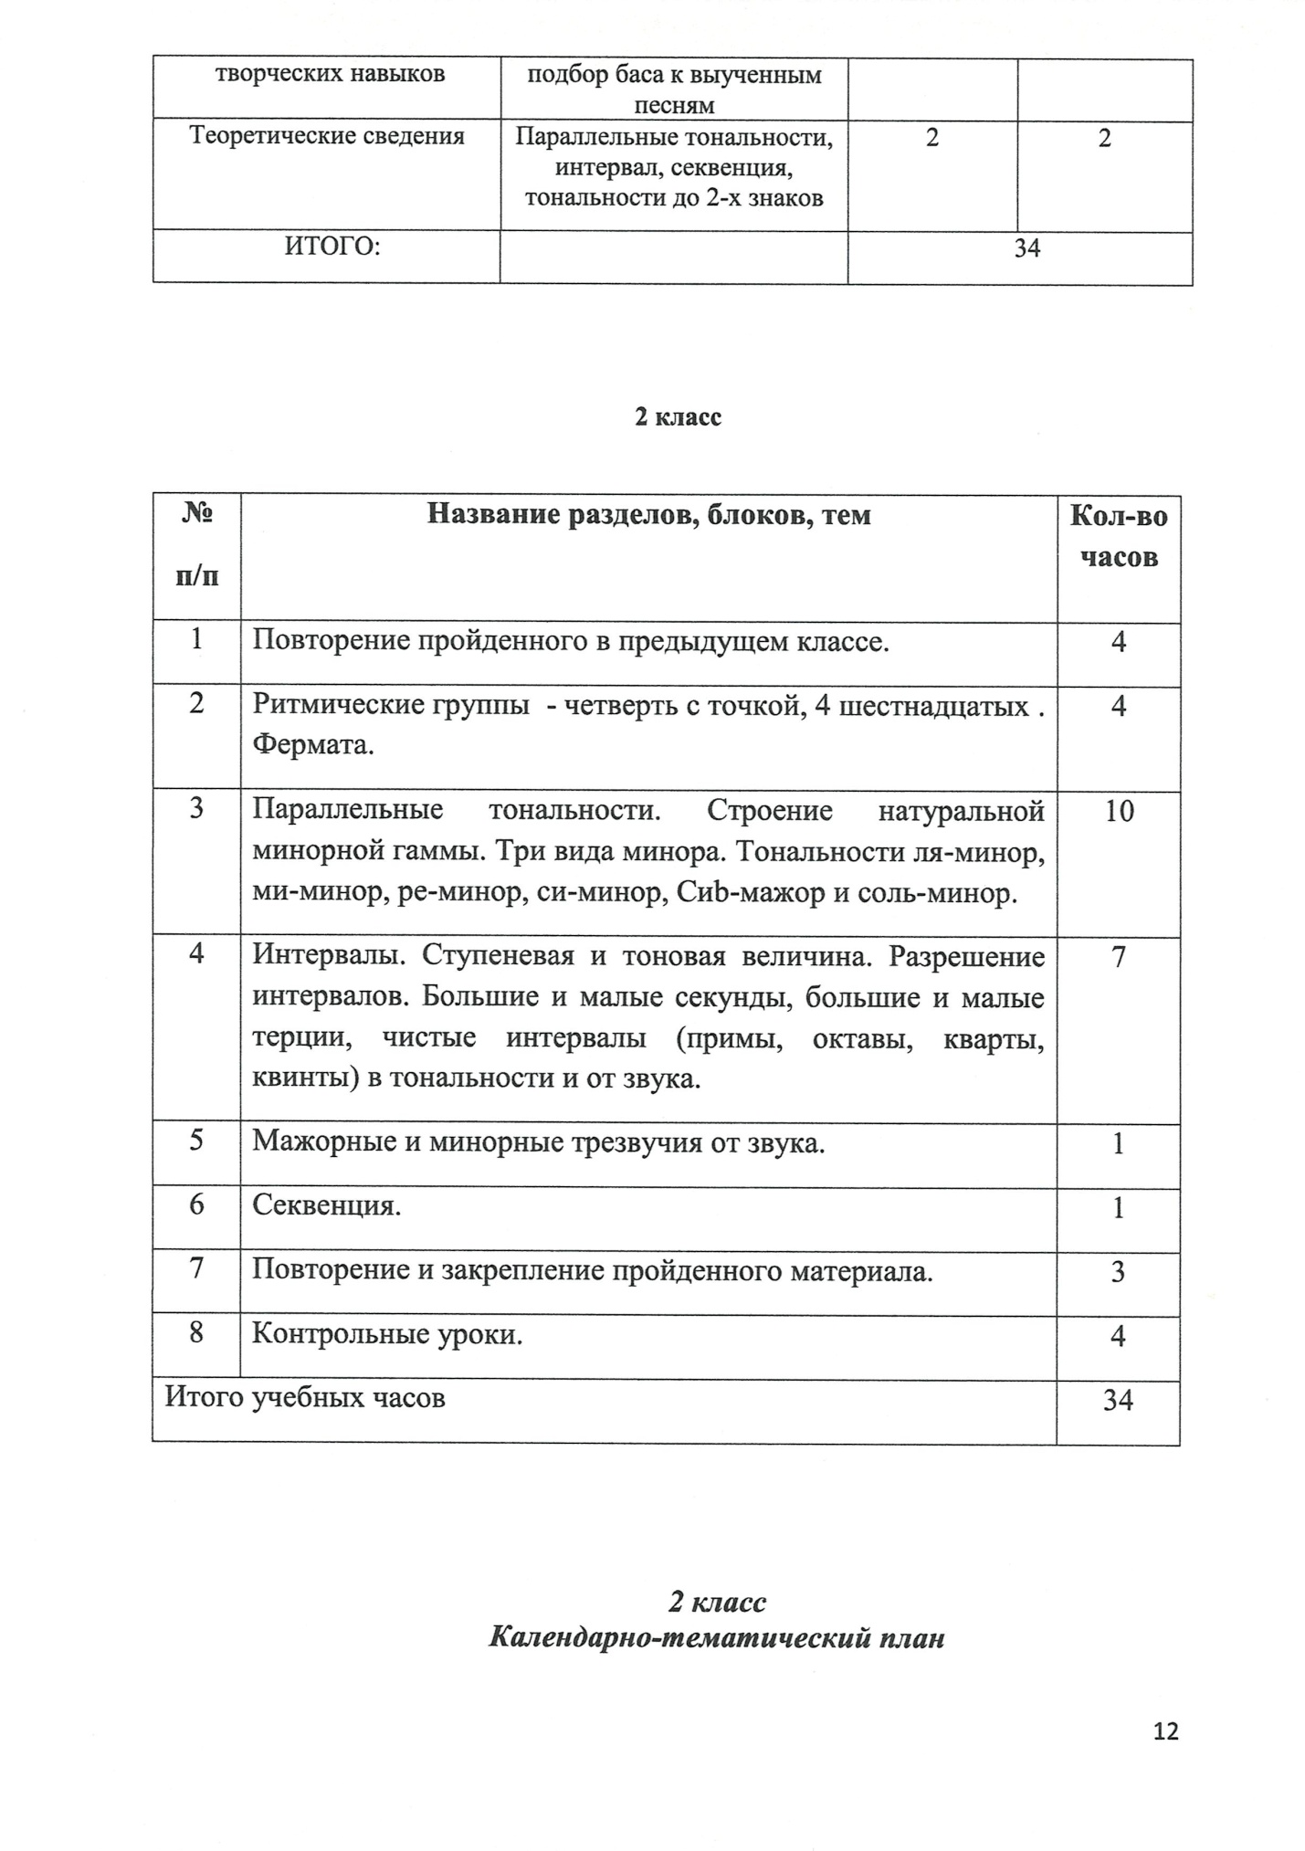

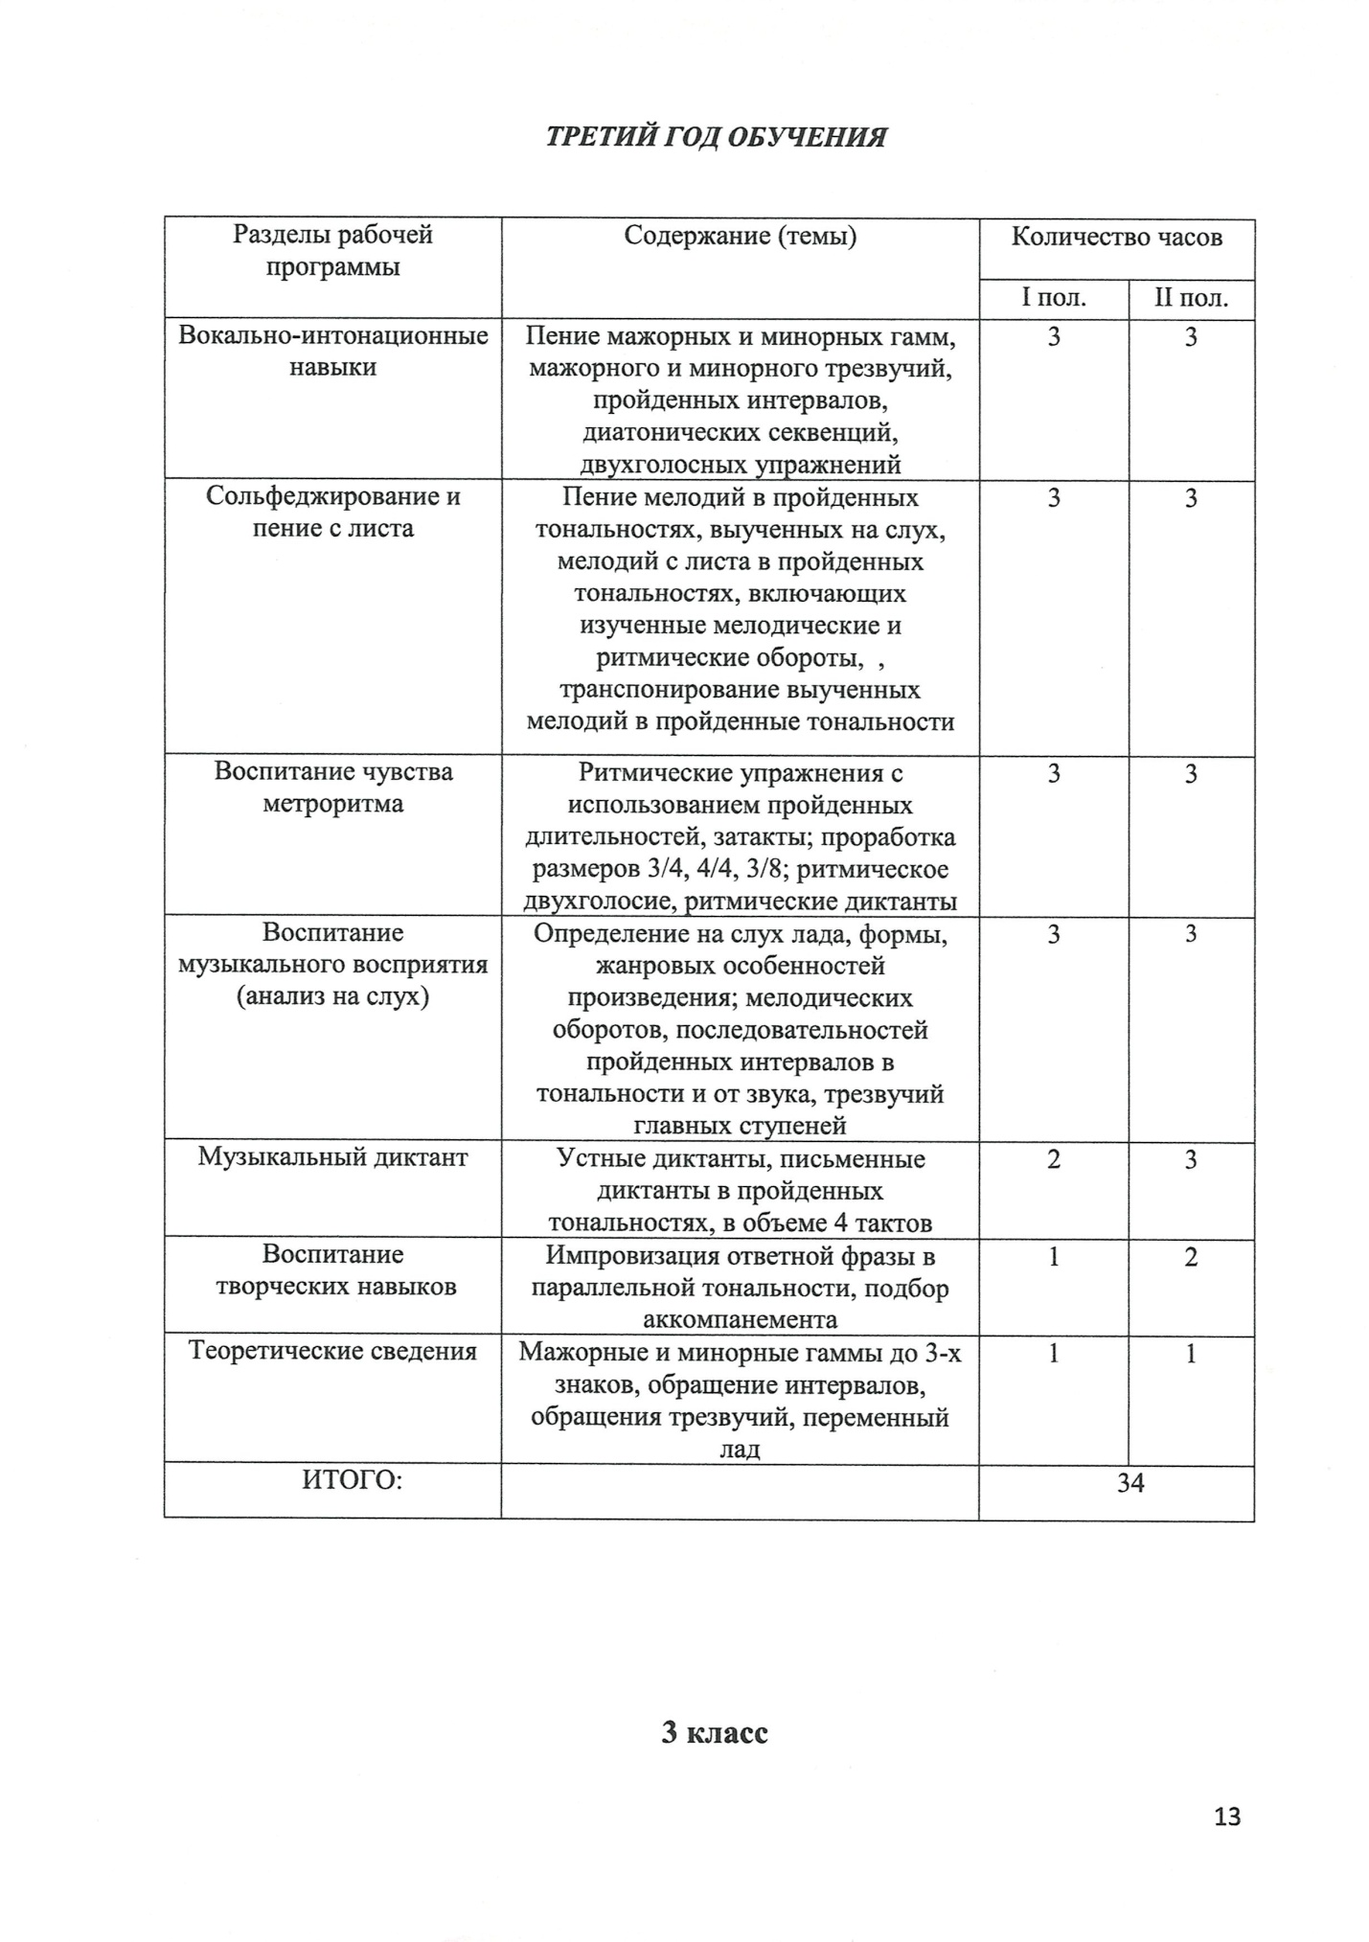

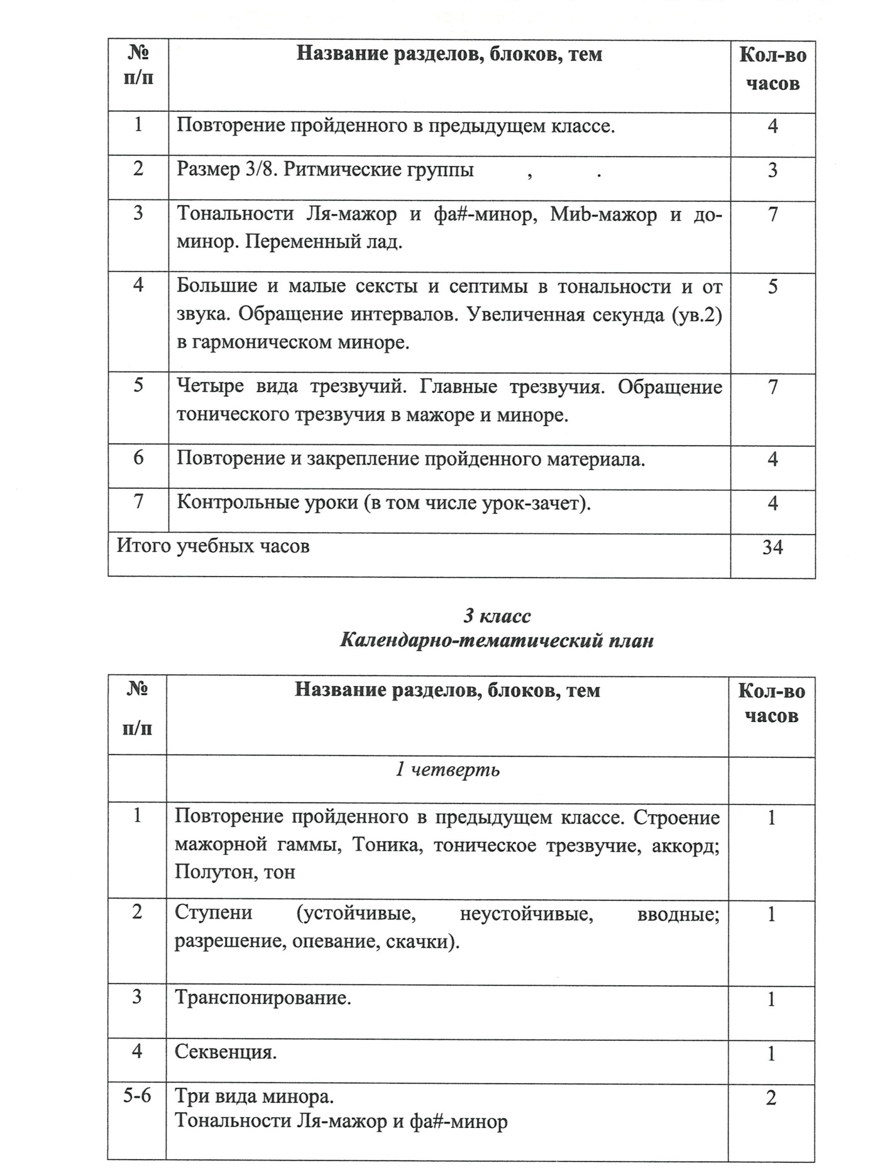

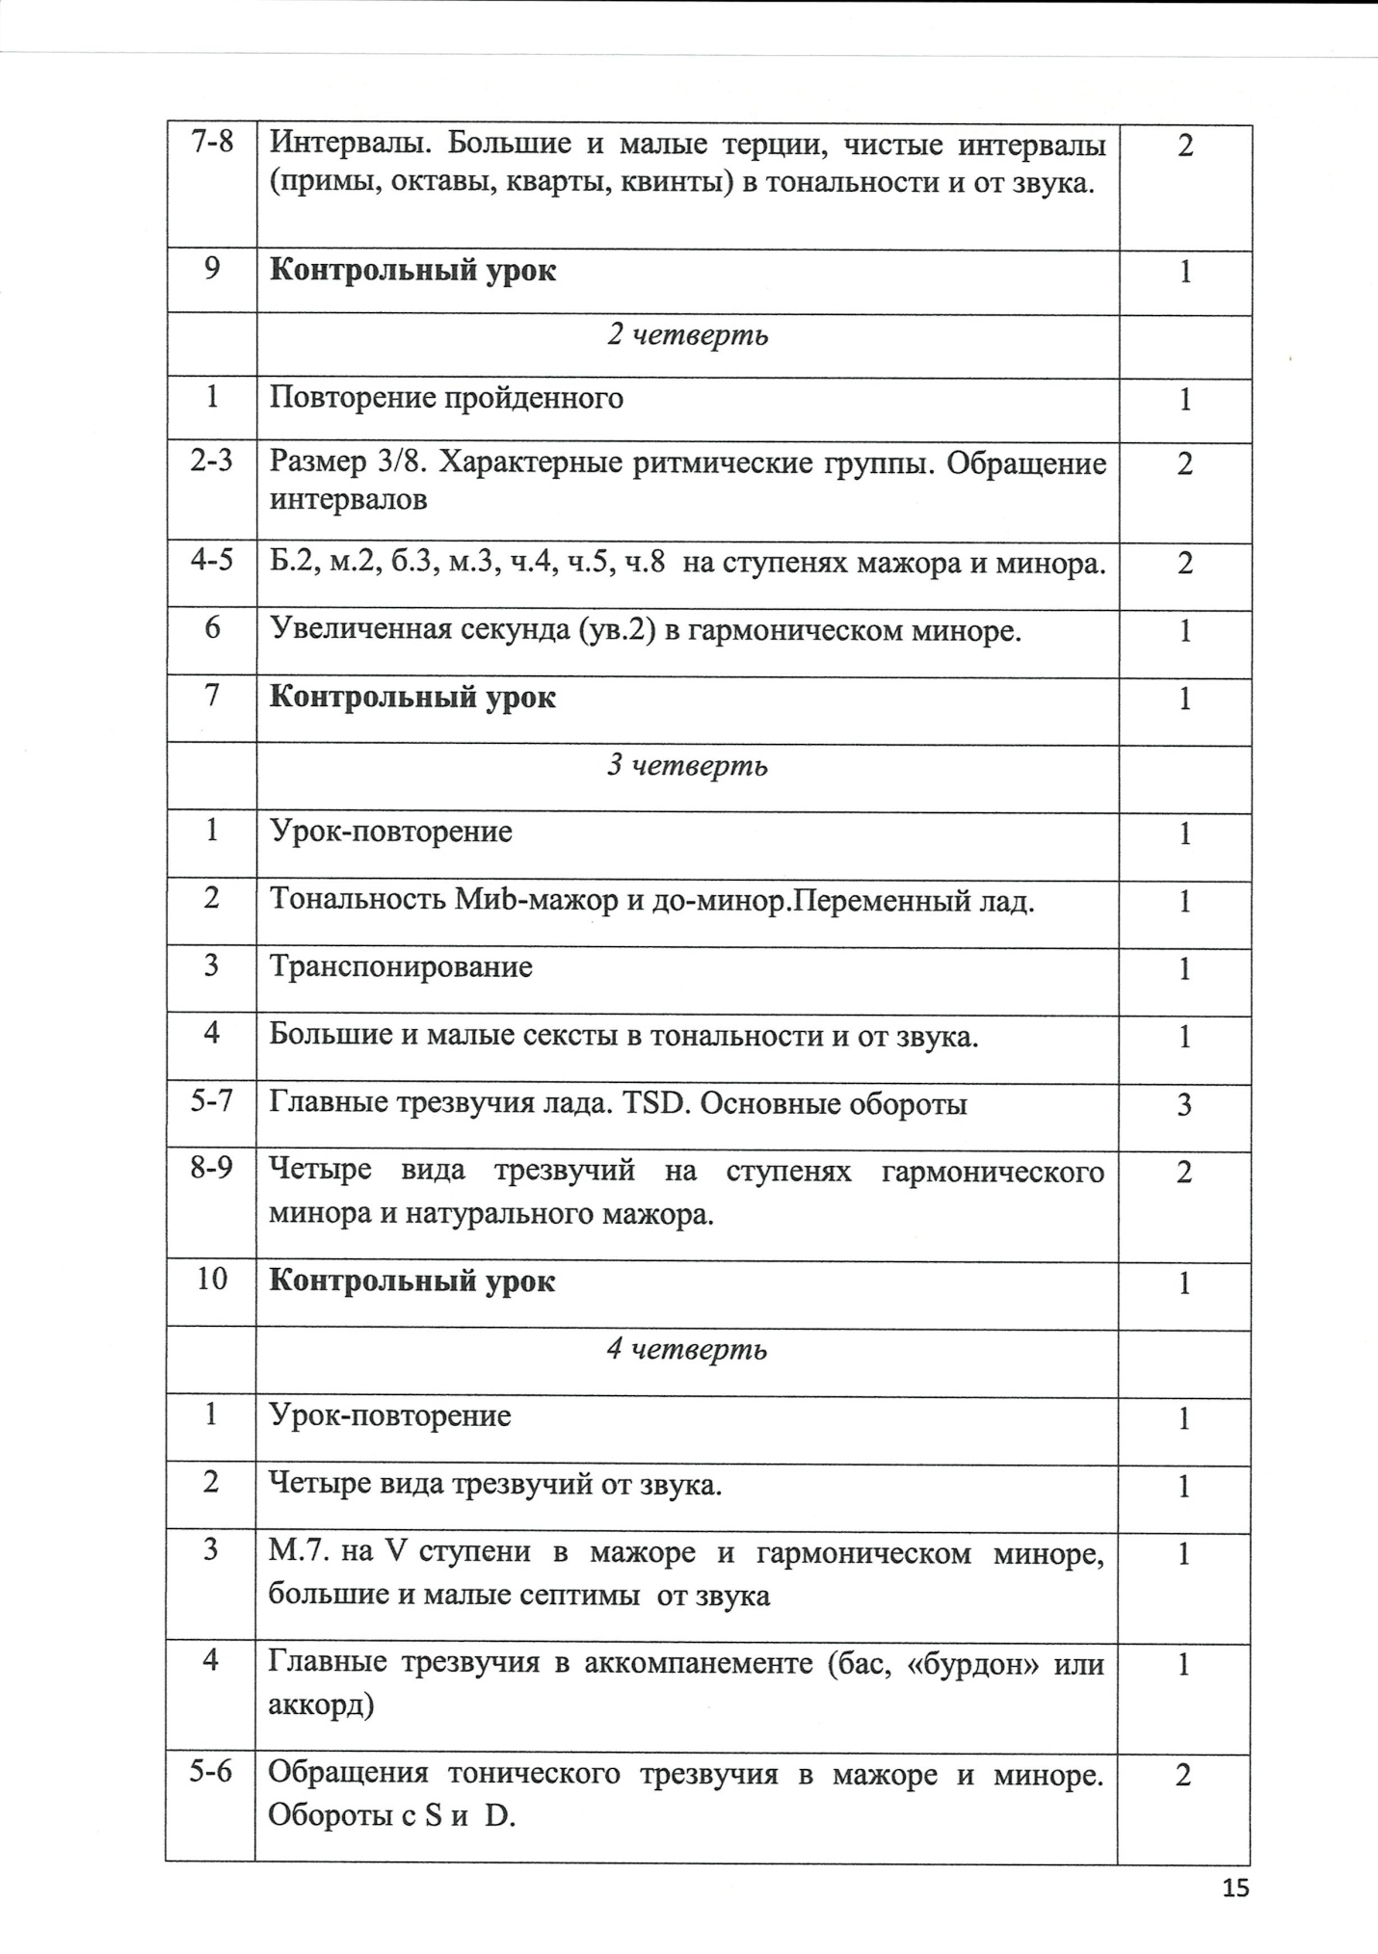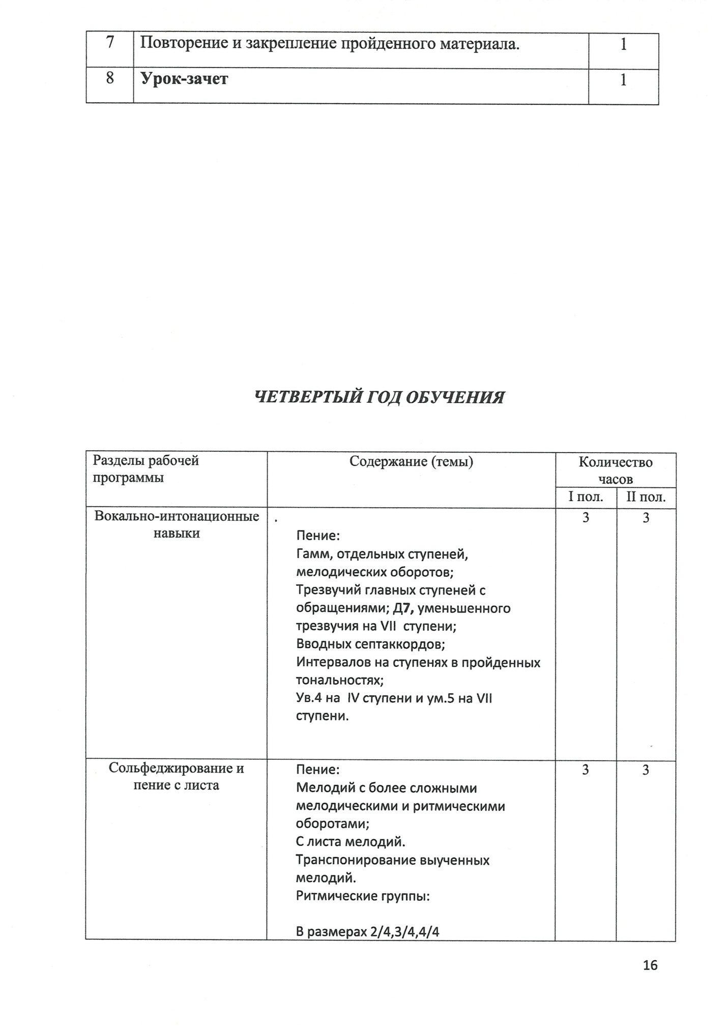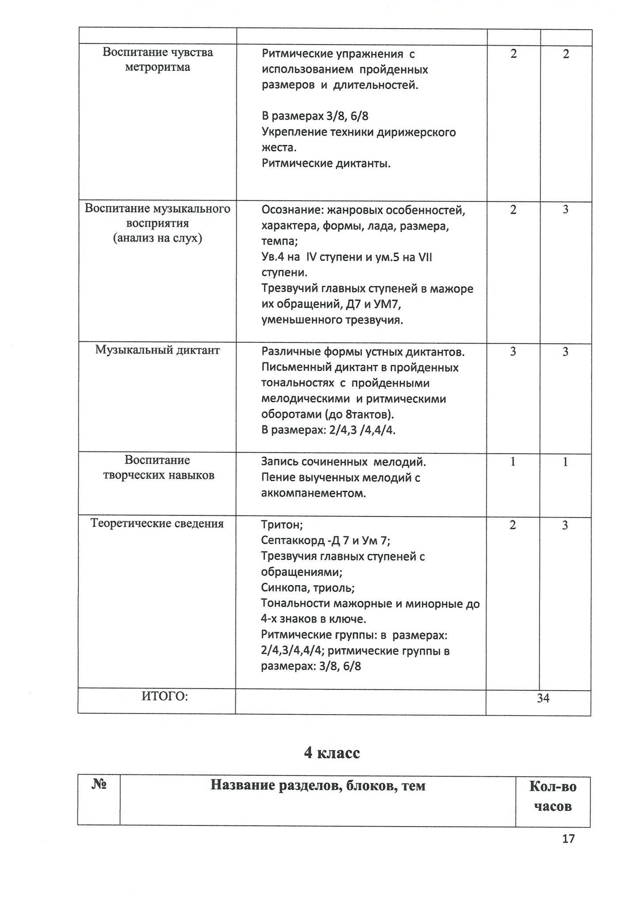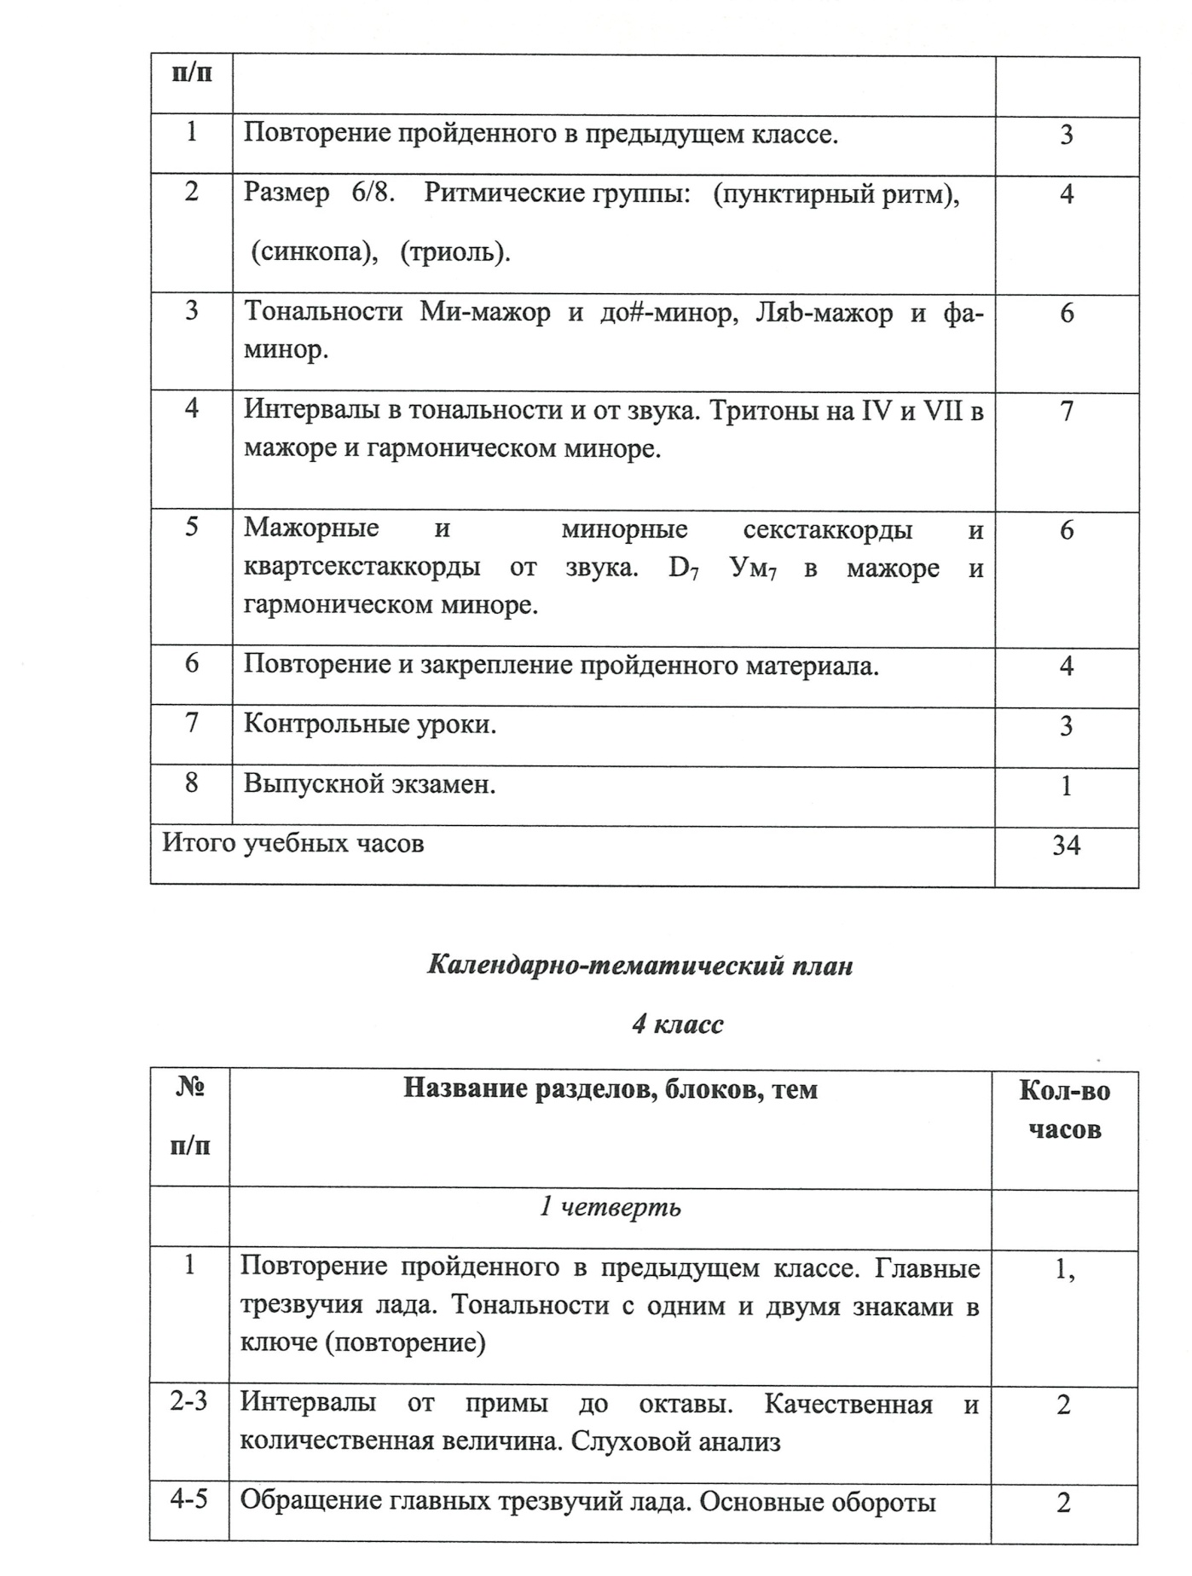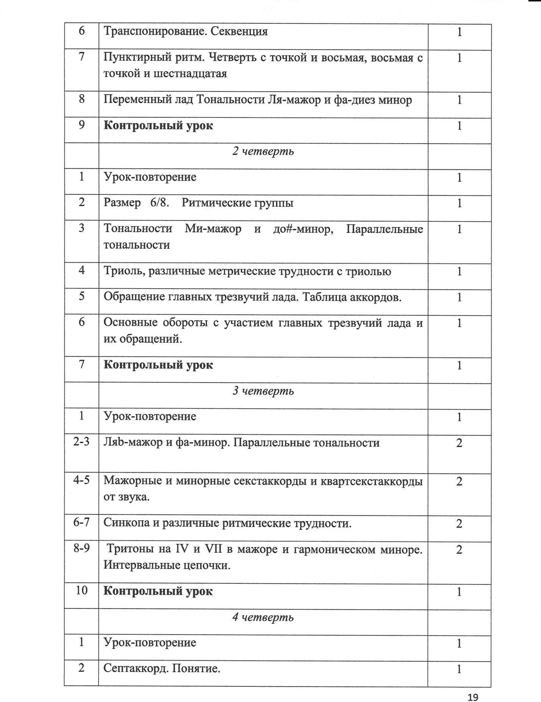

3 | D7 в мажоре и гармоническом миноре. | 1
4 | Ум7 в мажоре и гармоническом миноре. | 1
5 | Интервалы в тональности и от звука пение и определение на слух. | 1
6 | Мажорные и минорные секстаккорды и квартсекстаккорды от звука, аккордовые последовательности в тональности. | 1
7 | Повторение и закрепление пройденного материала. | 1
8 | Итоговый экзамен. | 1

2. Распределение учебного материала по годам обучения

1КЛАСС

Теоретические сведения
Музыкальный звук, высота звука (высокие, средние, низкие звуки), понятие относительности высоты звуков между собой, общее представление о свойствах музыкального звука (высота, длительность, динамика, тембр).
Знакомство с клавиатурой: регистр, звукоряд, тон и полутон, слоговые названия звуков, расположение основных звуков на клавиатуре, октавы. Нотное письмо: нота, нотный стан ( нотоносец), расположение нот на нотном стане, основные и добавочные линейки, музыкальные ключи ( скрипичный и басовый).Понятие ритма в музыке: основные длительности нот, правописание штилей, паузы и их длительности.Понятие метра в музыке: доли сильные и слабые, их чередование, такт, тактовая черта, размер, затакт.Простые размеры: 2/4, 3/4 и виды простого ритмического сочетания длительностей в них. Длительность-половинная с точкой. Вокальная и инструментальная группировка.Знаки альтерации (диез, бемоль, бекар). Ключевые и неключевые (случайные) знаки альтерации.Лад (мажор и минор), тональность, гамма, ступени и их цифровое обозначение, тетрахорды, строение мажорной гаммы

тоника, тоническое трезвучие, аккорд, устойчивые и неустойчивые ступени, вводные ступени, тяготение, разрешение, опевание, скачки. Тональности До-мажор, Соль-мажор, Ре-мажор, Фа-мажор. Реприза. Музыкальные фразы (повтор, варьирование, контраст).
Вокально-интонационные навыки
Пение:
- песен-упражнений из 2-3 соседних звуков с постепенным расширением диапазона;
- выученных на слух песен со словами и нотами (с сопровождением и без сопровождения); - мажорных гамм вверх и вниз, отдельных тетрахордов и их крайних звуков, тонического трезвучия (с различной последовательностью звуков), устойчивых, неустойчивых и вводных ступеней в мажоре, последовательностей различных ступеней в мажорном ладу;
- упражнений и попевок на сопоставление одноименного мажора и минора.

Сольфеджирование и пение с листа
Подготовительные упражнения:
- назвать все ноты мелодии по порядку;
- назвать длительности нот в мелодии по порядку.
Пение: - по нотам простейших мелодий (включающих в себя поступенное движение вверх и вниз, повторяющиеся звуки, скачки) с тактированием, дирижированием в размерах 2/4, 3/4 с использованием длительностей «четвертная», «восьмая», «половинная» и аналогичных пауз, а также «половинная с точкой»; - мелодий по фразам (цепочкой, вслух/про себя).

Воспитание чувства метроритма
Простукивание (прохлопывание):
- ритмического рисунка выученной на слух мелодии (со словами, со счетом);
- ритмического рисунка по записи (ритмическая схема, ритмическая партитура, нотный текст) в размерах 2/4, 3/4 со счетом;
- долей выученной мелодии, звучащего музыкального произведения (или фрагмента).
Сольмизация – проговаривание нотного текста с распределением длительностей нот по долям (в изучаемых размерах).

Анализ на слух
Определение на слух:
- характера музыкального произведения, лада (мажор, минор), сильных и слабых долей, размера, темпа, динамических оттенков, количества фраз в прослушанной мелодии (в размерах 2/4, 3/4);
- различных мелодических оборотов, включающих в себя движение вверх и вниз, поступенные ходы, повторность звуков, скачки;
- отдельных ступеней мажорного лада; - мажорного и минорного трезвучий в мелодическом и гармоническом виде;
- различных сочетаний изучаемых длительностей.

Музыкальный диктант
Подготовительные упражнения:

- запоминание небольшой фразы и воспроизведение ее на нейтральный слог или с текстом;
- письменные упражнения, связанные с воспитанием навыков нотного письма;
- устные диктанты.
Запись:
- ритмической схемы, воспроизведенной педагогом, ритмического рисунка мелодии (ритмические диктанты);
- мелодий, выученных с названием звуков;

Воспитание творческих навыков
Допевание тоники, окончания мелодии на нейтральный слог. Импровизация мелодии на заданный текст, заданный ритм.

Игра на фортепиано
Проигрывание:
- звукорядов по полутонам и тонам вверх и вниз (без названия нот);
- звукорядов из основных звуков от каждой белой клавиши вверх до ее повторения и вниз (с названием нот);
- звукорядов отдельных октав, нот разных октав (вразброс);
- звукоряда мажорной гаммы от любой клавиши вверх (без названия нот);
- альтерированных и энгармонически равных звуков;
- мелодий, выученных на слух нотами;
- изучаемых элементов музыкального языка в пройденных тональностях (гамма, тоника, тоническое трезвучие, вводные ступени, устойчивые и неустойчивые ступени, разрешение неустойчивых ступеней, опевание устойчивых ступеней, различные последовательности ступеней).

2 КЛАСС

Теоретические сведения
Ритмические групп (четверть с точкой - восьмая), (шестнадцатые). Фермата. 24 Параллельные тональности. Строение натуральной минорной гаммы. Три вида минора. Тональности ля-минор, ми-минор, ре-минор, си-минор, Сиb-мажор, соль-минор. Интервалы. Ступеневая и тоновая величина простых интервалов. Обращение интервалов. Разрешение интервалов. Большие и малые секунды, большие и малые терции, чистые интервалы (примы, октавы, кварты, квинты) в тональности и от звука. Мажорные и минорные трезвучия от звука. Секвенция.

Вокально-интонационные навыки
Пение:
- мелодий, выученных на слух со словами, нотами (с сопровождением и без сопровождения);
- мажорных и минорных гамм (три вида минора) вверх и вниз, отдельных тетрахордов и их крайних звуков, тонического трезвучия (с различной последовательностью звуков), устойчивых, неустойчивых и вводных ступеней, различных последовательностей ступеней в изучаемых тональностях;
- диатонических секвенций;
- тона и полутона (на слог и с названием звуков);
- пройденных интервалов в тональности и от звука (с обращениями, разрешениями), в том числе двухголосно – способом «наслаивания» или взятых одновременно.

Сольфеджирование и пение с листа
Пение:
- с листа простейших мелодий с названием звуков и с дирижированием;
- разученных по нотам мелодий, включающих прорабатываемые мелодические и ритмические обороты, в пройденных тональностях в размерах 2/4, 3/4, 4/4;
- простейших двухголосных песен по слуху, по нотам;
- транспонированных мелодий;
- мелодий по фразам (цепочкой, вслух/про себя).

Воспитание чувства метроритма
Простукивание (прохлопывание):
- ритмического рисунка выученной на слух мелодии (со словами, со счетом);
- ритмического рисунка по записи (ритмическая схема, ритмическая партитура, ритмический канон, нотный текст) в размерах 2/4, 3/4, 4/4 со счетом;
- долей выученной мелодии, звучащего музыкального произведения (или фрагмента).
Сольмизация – проговаривание нотного текста с распределением длительностей нот по долям (в изучаемых размерах).

Анализ на слух
Определение на слух:
- характера, лада (мажор, минор трех видов), размера, темпа, динамических оттенков, количества фраз, сильных и слабых долей, ритмических особенностей в прослушанном произведении;
- различных мелодических оборотов, включающих в себя движение вверх и вниз, поступенные ходы, повторность звуков, скачки, движение по звукам тонического трезвучия, интонации пройденных интервалов;
- отдельных ступеней мажорного лада;
- мажорного и минорного трезвучий в мелодическом и гармоническом виде;
- различных сочетаний изучаемых длительностей;
- пройденных интервалов в мелодическом виде (вверх и вниз) и в гармоническом звучании.

Музыкальный диктант
Продолжение работы над развитием музыкальной памяти и внутренного слуха с использованием подготовительных упражнений:
- запоминание (без предварительного пропевания) небольшой фразы и воспроизведение ее на нейтральный слог или с текстом;
- устные диктанты.
Запись:
- ритмического рисунка мелодии (ритмические диктанты);
- мелодий, выученных с названием звуков;
- ранее выученных мелодий по памяти;

- мелодий в объеме 2-4 такта в пройденных тональностях в размерах 2/4, 3\4 с пройденными мелодическими и ритмическими оборотами.

Воспитание творческих навыков
Допевание тоники, окончания мелодии на нейтральный слог. Подбор выученных несложных мелодий от разных звуков. Импровизация ритмического аккомпанемента к выученной мелодии, к незнакомой мелодии, к прослушанному произведению. Сочинение мелодических вариантов фразы.
Игра и пение выученных мелодий с басом в левой руке на I и V ступенях (как вариант – игра вдвоем: один ученик исполняет мелодию, другой – басовый аккомпанемент).

Игра на фортепиано
Проигрывание:
- звукорядов по полутонам и тонам вверх и вниз (без названия нот);
- звукорядов из основных звуков от каждой белой клавиши вверх до ее повторения и вниз (с названием нот);
- звукорядов отдельных октав, нот разных октав (вразброс);
- звукорядов мажорной и натуральной минорной гамм от любой клавиши вверх (без названия нот);
- альтерированных и энгармонически равных звуков;
- мелодий, выученных на слух нотами;
- мелодий и упражнений по нотам со счетом;
- изучаемых элементов музыкального языка в пройденных тональностях:

а) гамма, тоника;
вводные, устойчивые, неустойчивые ступени;
разрешение неустойчивых ступеней;
опевание устойчивых ступеней;
различные последовательности ступеней;
б) тоническое трезвучие;
- изучаемых элементов музыкального языка от звуков:
а) интервалы и их обращения;
б) мажорные и минорные трезвучия.

3 КЛАСС

Теоретические сведения
Ритмические группы с шестнадцатыми. Размер 3/8. Тональности Ля-мажор и фа#-минор, Миb-мажор и до-минор. Переменный лад. Большие и малые сексты и септимы в тональности и от звука. Увеличенная секунда (ув.2) в гармоническом миноре. Четыре вида трезвучий от звука. Обращение тонического трезвучия (понятия секстаккорда и квартсекстаккорда). Главные трезвучия.

Вокально-интонационные навыки
Пение:
- мелодий, выученных на слух со словами, нотами (с сопровождением и без сопровождения);
- мажорных и минорных гамм (три вида минора) вверх и вниз, отдельных тетрахордов и их крайних звуков, устойчивых, неустойчивых и вводных ступеней,

различных последовательностей ступеней в изучаемых тональностях;
- главных трезвучий, обращения тонического трезвучия (в том числе трехголосно способом «наслаивания»);
- диатонических секвенций с использованием прорабатываемых мелодических и ритмических оборотов;
- мелодий (упражнений) в переменном ладу;
- пройденных интервалов в тональности и от звука (с обращениями, разрешениями), в том числе двухголосно – способом «наслаивания» или взятых одновременно;
- четырех видов трезвучий (в мелодическом и гармоническом виде).

Сольфеджирование и пение с листа
Пение:
- с листа мелодий в пройденных мажорных и минорных тональностях с движением по звукам тонического трезвучия и его обращений, включающих интонации пройденных интервалов;
- песен, выученных на слух и по нотам (с названием звуков или с текстом);
- разученных по нотам мелодий, включающих прорабатываемые мелодические и ритмические обороты, в пройденных тональностях в размерах 2/4, 3/4, 4/4, 3/8;
- двухголосных песен по слуху, по нотам;
- мелодий по фразам (цепочкой, вслух/про себя);
- транспонированных мелодий.

Воспитание чувства метроритма
Простукивание (прохлопывание):
- ритмического рисунка выученной на слух мелодии (со словами, со счетом);
- ритмического рисунка по записи (ритмическая схема, ритмическая партитура, ритмический канон, нотный текст) в размерах 2/4, 3/4, 4/4, 3/8 со счетом;
- ритмического остинато, ритмического аккомпанемента к выученной мелодии, к музыкальному фрагменту;
- долей выученной мелодии, звучащего музыкального произведения (или фрагмента).
Сольмизация выученных и незнакомых мелодий. Проработка новых ритмических групп с шестнадцатыми: Группировка длительностей в изучаемых размерах.

Анализ на слух
Определение на слух:
- характера, жанровых особенностей, лада (мажор, минор трех видов), размера, темпа, динамических оттенков, структуры (количество фраз, трехчастность, репризность), сильных и слабых долей, ритмических особенностей в прослушанном произведении;
- различных мелодических оборотов, включающих: движение по звукам тонического трезвучия и его обращений, интонации пройденных интервалов, ритмические группы с шестнадцатыми;
- пройденных интервалов в мелодическом виде (вверх и вниз) и в гармоническом звучании (в тональности, от звука);

- главных трезвучий лада;
- трезвучий параллельных и одноименных тональностей;
- четырех видов трезвучий от звука в мелодическом и гармоническом виде.

Музыкальный диктант
Различные формы устного диктанта. Различные формы ритмического диктанта.
Запись:
- мелодий, выученных с названием звуков;
- ранее выученных мелодий по памяти;
- мелодий в объеме 4 такта с предварительным разбором, включающих пройденные мелодические и ритмические обороты, в пройденных тональностях в размерах 2/4, 3/4, 4/4, 3/8 .

Воспитание творческих навыков
Допевание тоники, окончания мелодии на нейтральный слог. Импровизация мелодии на заданный текст, заданный ритм. Сочинение:
- ответного предложения в параллельной тональности, в переменном ладу;
- мелодических и ритмических вариантов фразы, предложения;
- мелодий с использованием интонаций пройденных интервалов, обращений тонического трезвучия;
Игра и пение выученных мелодий с басом в левой руке на I, IV и V ступенях (Для подвинутых учащихся – в виде «бурдона» или аккорда)

Игра на фортепиано
Проигрывание:
- звукорядов мажорной и натуральной минорной гамм от любой клавиши вверх (без названия нот);
- мелодий, выученных на слух нотами;
- мелодий и упражнений по нотам со счетом;
- выученных мелодий в разных октавах с пением в удобной тесситуре;
- диатонических секвенций;
- одноименных ладов: До-мажор/до-минор, Соль-мажор/соль-минор, Ре-мажор/ре-минор, Ля-мажор/ля-минор;
- изучаемых элементов музыкального языка в пройденных тональностях:
а) гамма, тоника; вводные, устойчивые, неустойчивые ступени; разрешение неустойчивых ступеней; опевание устойчивых ступеней; различные последовательности ступеней;
б) интервалы с обращениями и разрешениями;
в) тоническое трезвучие с обращениями; г) тонические трезвучия параллельных и одноименных тональностей;
- изучаемых элементов музыкального языка от звуков:
а) интервалы и их обращения в мелодическом и гармоническом виде;
б) четыре вида трезвучий (мажорное, минорное, увеличенное уменьшенное в мелодическом и гармоническом виде;
в) трезвучия на белых клавишах с определением терций, входящих в их состав;

4 КЛАСС

Теоретические сведения
Ритмические группы (пунктирный ритм), (синкопа), (триоль). Размер 6/8. Тональности Ми-мажор и до#-минор, Ляb-мажор и фа-минор. Все простые интервалы в тональности и от звука вверх. Тритоны на IV и VII в мажоре и гармоническом миноре. Четыре вида трезвучий, мажорные и минорные секстаккорды и квартсекстаккорды от звука. Доминантсептаккорд (D7), уменьшенный септаккорд (Ум7) в мажоре и гармоническом миноре (с разрешением).

Вокально-интонационные навыки
Пение:
- мелодий, выученных на слух со словами, нотами (с сопровождением и без сопровождения);
- мажорных и минорных гамм (три вида минора) вверх и вниз, отдельных тетрахордов и их крайних звуков, устойчивых, неустойчивых и вводных ступеней, различных последовательностей ступеней в изучаемых тональностях;
- главных трезвучий и их обращений (в том числе трехголосно способом «наслаивания»);
- диатонических секвенций с использованием пройденных мелодических и ритмических оборотов;
- мелодий (упражнений) в переменном ладу;
- пройденных интервалов в тональности и от звука (с обращениями, разрешениями), в том числе двухголосно – способом «наслаивания» или взятых одновременно;

- четырех видов трезвучий (в мелодическом и гармоническом виде);
- мажорных и минорных секстаккордов и квартсекстаккордов от звука;
- доминантсептаккорда (D7), уменьшенного септаккорда (Ум7) в основном виде с разрешением в мажоре и гармоническом миноре;
- одного из голосов в цепочке интервалов и аккордов.

Сольфеджирование и пение с листа
Пение:
- мелодий в пройденных мажорных и минорных тональностях, включающих прорабатываемые мелодические и ритмические обороты, интонации пройденных интервалов, движение по звукам главных трезвучий и их обращений, доминантсептаккорда в размерах 2/4, 3/4, 4/4, 3/8, 6/8;
- мелодий, выученных на слух (с названием звуков или с текстом);
- мелодий по фразам (цепочкой, вслух/про себя);
- транспонированных мелодий.

Воспитание чувства метроритма
Простукивание (прохлопывание):
- ритмического рисунка выученной на слух мелодии (со словами, со счетом);
- ритмического рисунка по записи (ритмическая схема, ритмическая партитура, ритмический канон, нотный текст) в размерах 2/4, 3/4, 4/4, 3/8, 6/8 со счетом;
- ритмического остинато, ритмического аккомпанемента к выученной мелодии, к музыкальному фрагменту;
- долей выученной мелодии, звучащего музыкального произведения (или фрагмента).

Сольмизация выученных и незнакомых мелодий. Проработка новых ритмических групп: пунктирный ритм ,синкопа триоль. Группировка длительностей в изучаемых размерах.

Анализ на слух
Определение на слух:
- характера, жанровых особенностей, лада (мажор, минор трех видов), размера, темпа, формы (период, двухчастность, трехчастность, повторность, вариантность), сильных и слабых долей, ритмических особенностей в прослушанном произведении;
- различных мелодических оборотов, включающих: движение по звукам главных трезвучий и их обращений, доминантсептаккорда;
интонации пройденных интервалов; пройденные ритмические группы;
- пройденных интервалов в мелодическом виде (вверх и вниз) и в гармоническом звучании (в тональности, от звука);
- главных трезвучий лада и их обращений;
- трезвучий параллельных и одноименных тональностей;
- четырех видов трезвучий от звука в мелодическом и гармоническом виде;
- мажорных и минорных секстаккордов и квартсекстаккордов от звука;
- доминантсептаккорда и Ум7 в мелодическом и гармоническом виде в тональности (с разрешением в мажоре и миноре) и от звука;
- последовательностей интервалов, аккордов (т.н. «цепочки»).

Музыкальный диктант

Различные формы устного диктанта.

Различные формы ритмического диктанта. Запись: 34 - мелодий, выученных с названием звуков;
- ранее выученных мелодий по памяти;
- мелодий в объеме до 8 тактов с предварительным разбором, включающих пройденные мелодические и ритмические обороты, в пройденных тональностях в размерах 2/4, 3/4, 4/4, 3/8, 6/8.

Воспитание творческих навыков
Сочинение и импровизация:
- мелодии на заданный текст, заданный ритм;
- мелодических и ритмических вариантов фразы, предложения;
- мелодий с использованием интонаций пройденных интервалов, движения по звукам трезвучий главных ступеней и их обращений, D7, Ум7;
Игра и пение выученных мелодий с басом в левой руке на I, IV и V ступенях (для подвинутых учащихся – в виде «бурдона» или аккорда).

Игра на фортепиано
Проигрывание:
- звукорядов мажорной и натуральной минорной гамм от любой клавиши вверх (без названия нот);
- мелодий, выученных на слух нотами;
- мелодий и упражнений по нотам со счетом;
- выученных мелодий в разных октавах с пением в удобной тесситуре;
- диатонических секвенций;
- одноименных ладов: До-мажор/до-минор, Соль-мажор/соль-минор, Ре-мажор/ре-минор, Ля-мажор/ля-минор, Ми-мажор/ми-минор, Фамажор/фа-минор;

- изучаемых элементов музыкального языка в пройденных тональностях:
а) гамма, тоника; вводные, устойчивые, неустойчивые ступени; разрешение неустойчивых ступеней; опевание устойчивых ступеней; различные последовательности ступеней;
б) интервалы с обращениями и разрешениями;
в) главные трезвучия с обращениями;
г) тонические трезвучия параллельных и одноименных тональностей;
д) доминантсептаккорд и уменьшенный септаккорд с разрешением;
- изучаемых элементов музыкального языка от звуков:
а) интервалы и их обращения в мелодическом и гармоническом виде;
б) четыре вида трезвучий (мажорное, минорное, увеличенное, уменьшенное) в мелодическом и гармоническом виде;
в) мажорные и минорные секстаккорды и квартсекстаккорды;

3. Формы работы на уроках сольфеджио.

Методические рекомендации по основным формам работы.
Курс сольфеджио включает в себя следующие формы работы:
- пение вокально-интонационных упражнений на основе внутриладовых тяготений;
- сольфеджирование музыкальных примеров в одно- и двухголосном изложении, в том числе и с листа;
- интонирование изучаемых аккордов и интервалов в ладу и вне лада;
- слуховой анализ музыкальных примеров и элементов музыкального языка;

- метроритмические упражнения (индивидуально и в ансамбле);
-различные виды творческих работ: подбор басового голоса, аккомпанемента, сочинение мелодии на заданный ритм или текст, досочинение ответных фраз, сочинение периодов, небольших жанровых пьес, выполнение вариаций на предложенную тему и т.д.;
- транспонирование;
- освоения терминов из области элементарной теории музыки

Методы работы:
- словесный;
- наглядный (использование пособий «Столбица», «Музыкальное лото», карточки, ритмо-карточки, таблицы аккордов и интервалов);
- проблемно-поисковый;
- метод игровой мотивации (дидактические игры);
- научный метод (использование тестов, таблиц, карточек индивидуального опроса).
Разделы учебного плана решают конкретные обучающие, развивающие и воспитательные задачи и, одновременно, гарантируют методическое обеспечение программы. Данные разделы используются в тесном практическом взаимодействии, дополняя друг друга.
1. Вокально-интонационные навыки (пение гамм, интервалов, аккордов, секвенций, различных мелодических оборотов и т.д.) являются одной из необходимых форм работы на уроках сольфеджио. Они способствуют развитию музыкального слуха (ладового, гармонического, внутреннего), а также воспитанию практических навыков пения с листа, записи мелодий и анализа на слух.

Вокально-интонационные упражнения дают возможность закрепить практически те теоретические сведения, которые учащиеся получают на уроках сольфеджио. При работе над интонационными упражнениями преподаватель должен внимательно следить за качеством пения (чистота интонации, строя, свободное дыхание). Как и при сольфеджировании, большую роль играет тональная настройка. В 3-4 классах упражнения следует давать как в ладу, так и от заданного звука.
К ладовым интонационным упражнениям относится пение гамм (мажорных, минорных), отдельных ступеней лада, в разбивку и составленных из них мелодических оборотов, тональных секвенций, интервалов и аккордов в ладу с разрешением и т.д.
В целях воспитания функционально-гармонического слуха, чувства строя, ансамбля и в качестве подготовительных упражнений к многоголосному сольфеджированию необходимо пропевать интервалы, аккорды и их последовательности в гармоническом звучании. Параллельно с ладовыми упражнениями следует систематически заниматься пением пройденных интервалов и аккордов (в мелодическом и гармоническом виде) от заданного звука. Вокально-интонационными упражнениями следует заниматься в начале урока, при распевании, или перед сольфеджированием.
Музыкальным материалом для интонационных упражнений могут служить отрывки из музыкальных произведений из курса программы «Слушание музыки», а также упражнения, составленные педагогом.
2. Сольфеджирование и пение с листа. Сольфеджирование является основной формой работы в классе сольфеджио. При сольфеджировании вырабатываются правильные певческие навыки,

интонационная точность, сознательное отношение к музыкальному тексту, воспитывается чувство лада.
Работа в этом направлении должна вестись в течение всех лет обучения. При сольфеджировании следует добиваться чистого, стройного, выразительного пения по нотам. При этом педагог должен обращать внимание на правильность и четкость дирижерского жеста учащихся.
Педагог должен ориентироваться на голосовой диапазон учащихся, в старших классах необходимо систематически работать над его расширением, не перегружая голосовой аппарат. Для развития ансамблевого чувства и гармонического слуха следует вводить сольфеджирование двухголосных примеров (дуэтом и с исполнением одного из голосов на фортепиано).
Пение с листа – один из важнейших практических навыков, который вырабатывается постепенно и требует от учащегося значительного слухового опыта, ощущение метроритма, знакомства с правилами группировки длительностей, умения петь без сопровождения инструмента.
Определяющим моментом при этом является ориентация в ладу, способность чувствовать ладовые обороты, удерживать лад, тональность. В процессе работы особое внимание следует уделять развитию внутреннего слуха (научить учащихся мысленно представить себе написанную мелодию, свободно ориентироваться в ней). В процессе развития навыка пения с листа следует добиваться осмысленного и выразительного пения. Нельзя допускать механического пения от ноты к ноте, следует обучать ученика все время смотреть по нотному тексту как бы вперед и петь без остановок, не теряя ощущения тональности.
Перед началом пения исполняемый пример необходимо разобрать, проанализировать. В старших классах учащиеся должны проводить эту работу самостоятельно. Анализу должны подвергаться структурные, ладовые, метроритмические и другие особенности примера.

При пении с листа очень важна предварительная настройка в данной тональности. Примерная форма настройки: педагог играет в данной тональности свободную гармоническую последовательность (несколько аккордов, утверждающих данную тональность).
Музыкальные примеры пения с листа должны быть легче разучиваемых в классе. В них должны преобладать знакомые учащимся мелодические и ритмические обороты. Очень важна художественная ценность примеров, их стилистическое разнообразие.
3. Воспитание чувства метроритма столь же необходимо, как и развитие ладово-интонационных навыков. Возможности для развития чувства метроритма имеются в каждом виде работы (сольфеджирование, диктант, слуховой анализ и др.), но для более успешного, эффективного результата необходимо вычленять и отдельно прорабатывать, осмысливать метроритмические соотношения в изучаемых произведениях, а также применять специальные ритмические упражнения.
Можно рекомендовать целый ряд ритмических упражнений: простукивание ритмического рисунка знакомой песни, мелодии (в младших классах – воспроизведение ритмического рисунка с помощью детских музыкальных интрументов); повторное простукивание ритмического рисунка, исполненного педагогом; простукивание ритмического рисунка, записанного на доске, специальных карточках, по нотной записи; ритмическое остинато, чтение и воспроизведение несложных ритмических партитур; ритмические диктанты.
Все упражнения предлагаются в разных размерах и темпах. Педагог может и сам составлять варианты таких упражнений и продумывать новые.

4. Воспитание музыкального восприятия (анализ на слух). Слуховой анализ в курсе сольфеджио, наряду с пением, является основной формой работы над развитием музыкального слуха учащихся. Всякое осознание начинается с восприятия, поэтому важнейшая задача – научить учащихся правильно слушать музыку.
Музыкальное восприятие создает необходимую слуховую базу для изучения и осознания разнообразных музыкальных явлений и понятий. Оно тесно связано с остальными формами работы (интонационными упражнениями, пением с листа, творческой работой, диктантом). Систематическая работа по анализу на слух дает возможность учащемуся накопить внутренние слуховые представления, развивает музыкальную память, мышление. Особое значение она имеет в развитии гармонического слуха.
Наконец, анализ на слух связывает сольфеджио с музыкальной практикой обучающихся, помогает им в разборе и исполнении произведений на инструменте. Занятия по слуховому анализу должны проходить одновременно в двух направлениях: целостный анализ музыкальных произведений или их отрывков; анализ отдельных элементов музыкального языка. Основная задача целостного вида анализа – научить обучающихся слушать музыкальные произведения.
При прослушивании одноголосной мелодии они должны не только эмоционально воспринять ее, но и проанализировать структуру мелодии, принцип, логику ее построения и развития (направление мелодической линии, повторность, секвентность и т.д.), узнать в ней знакомые мелодические и ритмические обороты, услышать альтерации, хроматизмы, модуляции и т.д. и дать всему словесное объяснение.

Решающую роль при этом играет подбор музыкального материала. Музыкальные произведения, особенно вначале, должны быть небольшими по объему, доступными по содержанию, разнообразными по характеру, стилистическим особенностям. Желательно максимально использовать произведения, которые обучающиеся разучивают на предметах исполнительской подготовки.
Одним из обязательных условий для успешной работы по слуховому анализу является яркое, эмоциональное и грамотное исполнение музыкальных произведений педагогом. Возможно также использование озвученных пособий и примеров в аудиозаписи.
Задачей анализа отдельных элементов музыкального языка является слуховая проработка (определение на слух и осознание) тех элементов музыкального языка, которые определяют собой выразительность музыкального произведения: анализ звукорядов, гамм, отрезков гамм, отдельных ступеней лада, мелодических оборотов; ритмических оборотов; интервалов в мелодическом звучании вверх и вниз, в гармоническом звучании, от звука, в тональностях на ступенях лада, взятых отдельно и в последовательностях; аккордов и их обращений в тесном расположении, в мелодическом и гармоническом звучании.
В качестве материала для анализа на слух элементов музыкального языка могут быть использованы как примеры из художественной литературы, так и сочиненные педагогом специальные слуховые упражнения (мелодия с характерными интонационными оборотами, последовательности интервалов и аккордов и т.д.).
5. Музыкальный диктант является одной из наиболее сложных форм работы в курсе сольфеджио. Он развивает музыкальную память учащихся, способствует осознанному восприятию мелодии и других элементов

музыкальной речи, учит записывать услышанное.
В работе над диктантом синтезируются все знания и навыки учащихся, определяется уровень их слухового развития. Успешная запись диктанта зависит также от индивидуальности учащегося, его музыкальной памяти, ладового слуха, ладового мышления, ориентировки в мелодическом движении
Не менее важно для учащихся уметь разбираться в строении формы мелодии (членение мелодии на фразы и предложения), а также иметь четкое представление о метроритмической структуре мелодии: ее размере, строении тактов, особенностях ритмического рисунка.
Формы диктанта могут быть различными: диктант с предварительным разбором; диктант без предварительного разбора; устный диктант; запись знакомой мелодии; гармонический (запись прослушанной последовательности интервалов, аккордов); ритмический и др. Очень важным моментом в работе над диктантом является его проверка, фиксация и разбор ошибок.
Формы проверки могут быть различными (педагог проверяет тетради, учащиеся проверяют тетради друг у друга, один из учащихся записывает диктант на доске или проигрывает на фортепиано, группа поет диктант с названием звуков и дирижированием и т.д.). Учитывая сложность данного вида работы в курсе «Сольфеджио» следует давать упрощенные формы диктанта, желательно в устном варианте.
6. Воспитание творческих навыков. Развитие творческой инициативы в процессе обучения играет огромную роль. Оно способствует более эмоциональному и вместе с тем осмысленному отношению учащихся к музыке, раскрывает индивидуальные творческие возможности каждого из них, вызывает интерес к предмету, что является необходимой предпосылкой для успешного его освоения, помогает в исполнительской практике.

Поскольку творчество ребенка связано с самостоятельными действиями, он психологически раскрепощается, становится смелее при выполнении практических музыкальных заданий, учится принимать быстрые решения, аналитически мыслить. Творческие задания должны быть доступны учащимся. Основным видом творчества является импровизация:
-допевание ответной фразы;
-досочинение мелодии на заданный ритмический рисунок;
-сочинение мелодий на заданную гармонию;
-подбор аккомпанемента.
Творческие задания могут быть как классными, так и домашними, с условием обязательной проверки или обсуждения работ всем классом. Эту форму не стоит делать обязательной для всех обучающихся, а предлагать по их желанию и потенциальной возможности.
7. Теоретические сведения.
Этот раздел содержит перечень необходимых знаний по музыкальной грамоте и элементарной теории музыки.
В каждом последующем классе излагается новый материал, который может быть освоен при условии повторения и закрепления ранее пройденного. Исключение составляет выпускной класс, где подводится итог знаниям, приобретенным учащимися к моменту окончания музыкальной школы. Все теоретические сведения должны быть тесно связаны с музыкально-слуховым опытом учащихся.
Большую пользу для усвоения теоретического материала, свободной ориентировки в тональностях приносит проигрывание всех пройденных элементов музыкального языка (интервалы, аккорды, гаммы, мелодически и гармонические обороты и т.д.) на фортепиано.

Учащиеся на уроках сольфеджио исполняют, записывают, анализируют музыкальные произведения и их отрывки, потому необходимо познакомить их с основными музыкальными терминами, обозначениями темпов, динамических оттенков, характера исполнения. Это делается на протяжении всех лет обучения, а окончательно закрепляется и систематизируется в выпускном классе.

III. Требования к уровню подготовки обучающихся

Результатом освоения программы учебного предмета является приобретение обучающимися следующих знаний, умений и навыков: сформированный комплекс знаний, умений и навыков, отражающий наличие у обучающегося художественного вкуса, сформированного звуковысотного музыкального слуха и памяти, чувства лада, метроритма, знания музыкальных стилей, способствующих творческой самостоятельности, в том числе:
-первичные теоретические знания, в том числе, профессиональной музыкальной терминологии;
-умение сольфеджировать одноголосные, двухголосные музыкальные примеры, записывать музыкальные построения средней трудности с использованием навыков слухового анализа, слышать и анализировать аккордовые и интервальные цепочки;
-умение осуществлять анализ элементов музыкального языка;
- умение импровизировать на заданные музыкальные темы или ритмические построения;

- навыки владения элементами музыкального языка (исполнение на инструменте, запись по слуху и т.п.).
Результатом освоения программы учебного предмета «Сольфеджио» с дополнительным годом обучения является приобретение обучающимися также следующих знаний, умений и навыков:
-умения осуществлять элементарный анализ нотного текста с точки зрения его построения и роли выразительных средств (лад, звукоряд, гармония, фактура) в контексте музыкального произведения;
-формирование навыков сочинения и импровизации музыкального текста;
-формирование навыков восприятия современной музыки.

IV. Формы и методы контроля, система оценок

1. Аттестация: цели, виды, форма, содержание аттестации обучающихся

Формы контроля: текущий, промежуточный, итоговый.

Текущий контроль осуществляется регулярно преподавателем на уроках, он направлен на поддержание учебной дисциплины, ответственную организацию домашних занятий. При выставлении оценок учитываются качество выполнения предложенных заданий, инициативность и самостоятельность при выполнении классных и домашних заданий, темпы продвижения ученика. Особой формой текущего контроля является контрольный урок в конце каждой четверти.

Промежуточный контроль – контрольный урок в конце каждого четверти (кроме 1 четверти 1 года обучения) учебного года. Учебным планом предусмотрен промежуточный контроль в форме дифференцированного зачета в конце 3 класса.

Итоговый контроль – осуществляется по окончании курса обучения в 4 классе.
Виды и содержание контроля:
- устный опрос (индивидуальный и фронтальный), включающий основные формы работы – сольфеджирование одноголосных примеров, чтение с листа, слуховой анализ интервалов и аккордов вне тональности и в виде последовательности в тональности, интонационные упражнения;
- самостоятельные письменные задания;
- запись музыкального диктанта, слуховой анализ, выполнение теоретического задания;

2.Критерии оценки

Уровень приобретенных знаний, умений и навыков должен соответствовать программным требованиям. Задания должны выполняться в полном объеме и в рамках отведенного на них времени, что демонстрирует приобретенные учеником умения и навыки.
Индивидуальный подход к ученику может выражаться в разном по сложности материале при однотипности задания. Для аттестации учащихся используется дифференцированная 5- балльная система оценок.

3.Контрольные требования на разных этапах обучения

На каждом этапе обучения ученики, в соответствии с требованиями программы, должны уметь:
- записывать музыкальный диктант соответствующей трудности,
- сольфеджировать разученные мелодии,
-пропеть незнакомую мелодию с листа,
- определять на слух пройденные интервалы и аккорды;
-строить пройденные интервалы и аккорды в пройденных тональностях письменно, устно и на фортепиано;
- анализировать музыкальный текст, используя полученные теоретические знания;
-знать необходимую профессиональную терминологию.

Требования промежуточной и итоговой аттестаций

Примерные требования на зачете в 3 классе
Устно:
- пение пройденных гамм, отдельных ступеней;
- пение пройденных интервалов от звука вверх;
- пение пройденных интервалов в тональности;
- пение пройденных аккордов от звука вверх;
- пение пройденных аккордов в тональности;
- определение на слух отдельно взятых интервалов и аккордов;
- чтение одноголосного примера с листа;

Образец устного опроса:
- спеть гамму ми минор гармоническую,
- в ней спеть с разрешением в II и VII повышенную ступени,
- тоническое трезвучие и его обращения;
- спеть от звука ре вверх м.2, м.6,
- спеть в тональностях Ми мажор и до минор субдоминантовое и доминантовое трезвучия с разрешением;
- спеть от звука ре вверх 4 вида трезвучий;
- определить на слух сыгранные вне тональности аккорды и интервалы;
- прочитать с листа мелодию соответствующей трудности (Б.Фридкин, Чтение с листа: №№115, 121).

Примерные требования на итоговом экзамене в 4 классе
Письменно – записать самостоятельно музыкальный диктант, соответствующий требованиям настоящей программы. Уровень сложности диктанта может быть различным в группах, допускаются диктанты разного уровня сложности внутри одной группы.
Устно - индивидуальный опрос должен охватывать ряд обязательных тем и форм работы, но уровень трудности музыкального материала может быть различным:
- пение пройденных гамм, отдельных ступеней,
- пение пройденных интервалов от звука вверх,
- пение пройденных интервалов в тональности,
- пение пройденных аккордов от звука вверх,
- пение пройденных аккордов в тональности,

- определение на слух отдельно взятых интервалов и аккордов,
- определение на слух последовательности аккордов в тональности,
- чтение одноголосного примера с листа,
Образец устного опроса:
- спеть с листа мелодию с дирижированием, соответствующую по трудности программным требованиям (Г.Фридкин.Чтение с листа: № 281);
- спеть мелодический вид гаммы фа-диез минор;
- спеть от звука ре вверх все большие интервалы,
- спеть в тональности Фа мажор тритоны,
- определить на слух несколько интервалов вне тональности;
- спеть от звука соль вверх мажорный и минорный квартсектаккорды;
- спеть в тональности Ре мажор вводный септаккорд с разрешением;
- определить на слух аккорды вне тональности
- определить на слух последовательность из 4-5 аккордов

V. Методические обеспечение учебного процесса.

Методические рекомендации по основным формам работы.

Должное время необходимо уделить интонационным упражнениям и сольфеджированию. Ученик должен иметь возможность проверить чистоту своей интонации и научиться это делать самостоятельно на фортепиано (или на своем инструменте).
На уроках нужно показывать ученикам, как работать над каждым видом задания (как разучить одноголосный пример, как прорабатывать интервальные, аккордовые последовательности, интонационные упражнения).

Ученикам надо объяснить, как можно самостоятельно работать над развитием музыкального слуха и памяти, подбирая по слуху различные музыкальные примеры, записывая мелодии по памяти, сочиняя и записывая музыкальные построения.

Рекомендации по организации самостоятельной работы обучающихся.
Самостоятельные занятия по сольфеджио являются необходимым условием для успешного овладения теоретическими знаниями, формирования умений и навыков. Самостоятельная работа опирается на домашнее задание, которое должно содержать новый изучаемый в данный момент материал и закрепление пройденного, а также включать разные формы работы:
- выполнение теоретического (возможно письменного) задания,
- сольфеджирование мелодий по нотам,
- разучивание мелодий наизусть, - транспонирование (в 3-4 классах),
- интонационные упражнения (пение гамм, оборотов, интервалов, аккордов),
- игру на фортепиано интервалов, аккордов, последовательностей,
ритмические упражнения,
- творческие задания по желанию (подбор баса, аккомпанемента, сочинение мелодии, ритмического рисунка).
Самостоятельная работа учащихся по сольфеджио основана на выполнении домашнего задания. Время, предусмотренное на выполнение домашнего задания, рассчитывается исходя из затрат времени на отдельные виды заданий (сольфеджирование, интонационные упражнения, теоретические задания, творческие задания и др.)

и составляет максимально 1 час в неделю.
Целесообразно равномерно распределять время на выполнение домашнего задания в течение недели (от урока до урока), затрачивая на это 10 минут в день. Домашнюю подготовку рекомендуется начинать с заданий, в которых прорабатывается новый теоретический материал и с упражнений на развитие музыкальной памяти, чтобы иметь возможность несколько раз вернуться к этим заданиям на протяжении недели между занятиями в классе.

VI. Список учебно-методической литературы

1. Арцышевский Г.Курс систематического сольфеджио. Учебнометодическое пособие для учащихся 1-7 классов ДМШ. – М, Советский композитор, 1989.
2. Котляровская-Крафт М. Сольфеджио 1 класс. Учебно-методическое пособие для классной и домашней работы, издание II. – Л, Музыка, 1989.
3. Козлова Г. Пособие по курсу «Музыкальная грамота» для учащихся ДШИ . – Азово, 2004.
4. Калмыков, Фридкин Г. Сольфеджио (1-7 классы)
5. Панова Н. Конспекты по Элементарной теории музыки. Учебное пособие для учащихся музыкальных школ. – М, 2001.
6. Русяева И. Одноголосные диктанты/ I выпуск (1-4 классы), 1 класс. – М, Музыка, 1981 7. Фридкин Г. Музыкальный диктант . – М, 1973.
8. Быканова Е., Стоклицкая Т. Музыкальные диктанты 1-4 классы ДМШ, 1 класс – М, Советский композитор, 1979.
9. Варламов А., Семченко Л. Учебник сольфеджио для пятилетнего курса обучения, 1 класс. – М, 2003.
10. Романюк А. Хрестоматия по слуховому анализу. – М, 2000.
11. Фридкин Г. Чтение с листа на уроках сольфеджио. – М, 2003.
12. Арцышевский Г.Курс систематического сольфеджио. Учебнометодическое пособие для учащихся 1-7 классов ДМШ. – М, Советский композитор, 1989.
13. Котляровская-Крафт М. Сольфеджио 1 класс. Учебнометодическое пособие для классной и домашней работы, издание II. – Л, Музыка, 1989.
14.Козлова Г. Пособие по курсу «Музыкальная грамота» для учащихся ДШИ . – Азово, 2004.

15. Калмыков, Фридкин Г. Сольфеджио (1-7 классы)
16. Панова Н. Конспекты по Элементарной теории музыки. Учебное пособие для учащихся музыкальных школ. – М, 2001.
17. Русяева И. Одноголосные диктанты/ I выпуск (1-4 классы), 1 класс. – М, Музыка, 1981 18. Фридкин Г. Музыкальный диктант . – М, 1973.
19. Быканова Е., Стоклицкая Т. Музыкальные диктанты 1-4 классы ДМШ, 1 класс – М, Советский композитор, 1979.
20. Варламов А., Семченко Л. Учебник сольфеджио для пятилетнего курса обучения, 1 класс. – М, 2003.
21. Романюк А. Хрестоматия по слуховому анализу. – М, 2000. 22. Фридкин Г. Чтение с листа на уроках сольфеджио. – М, 2003.

Использованные материалы и Интернет-ресурсы:

https://vk.com/club59500236:

1.Кирюшин В. « Музыкальные мифы» книга первая. М., «Тритон» 1993
2.Кирюшин В. « Музыкальные мифы» книга вторая. М., «Тритон» 1993
3.Кирюшин В. « Музыкальные мифы» книга третья. М., «Тритон» 1993
4. Кирюшин В. « Музыкальные мифы» книга четвертая. М., «Тритон» 1993
5. Кирюшин В. « Музыкальные мифы» книга пятая. М., «Тритон» 1993
6. Кирюшин В. « Сказка о двух братьях» М., «Рудомино» 1992г.
7. Кирюшин В. « Сказка о мишке форте» М., «Рудомино» 1992г.
8. Кирюшин В « О длинной и глупой жирафе октаве и других интервалах» М., «Рудомино» 1992г.
9.Кирюшин В. плакаты, пособия, видео-уроки.

